REQUERIMENTO Nº / 2022

Sr. Presidente,
Srs. Vereadores:

O Vereador que a este subscreve requer, ouvida a Casa, e após os trâmites regimentais, que seja enviada correspondência ao Exmo. Sr. Prefeito Municipal, solicitando providências junto ao órgão competente, para o aumento do POLICIAMENTO OSTENSIVO NO BAIRRO JARDIM ARIZONA.

JUSTIFICATIVA: Com a intenção de uma maior e mais constante presença da polícia para a região citada, solicita este Vereador que o Poder Executivo tome as devidas providências para solucionar a situação ora apontada. A população aguarda com possível urgência a medida ora pleiteada.

Sete Lagoas, 05 de janeiro de 2022.

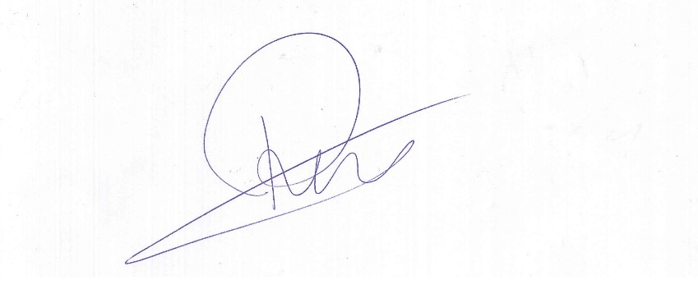

Roney do Aproximar
Vereador

